竞赛规则
水下机器人比赛 · 规则文档
（2023年5月17日）

目录
1.比赛任务简介 2
2.比赛场地说明 2
3.参赛要求及条件 3
4.比赛流程 3
5.计分规则与要求 4
6.设计方案评审 5
7.其他说明或建议 5
附件：材料规格与采购 6

1.比赛任务简介
“水下机器人”比赛的场地设置如图1所示，水池底部布设了黑色铝型材，6个点位各放置1个黑色圆铁饼，这6个点位上每次会随机覆盖不同颜色纯色卡片，另有1个点位放置印有4个大写字母的卡片，每次随机放置不同字母的卡片。
图1 赛场水池布置图（各物体大致按比例绘制）
机器人从下水点出发，自行规划路径，进行水下目标识别任务，最终到达终点并触壁。总共有1个字母识别和6个颜色识别点位，每到达一个点位需闪灯示意，并拍摄点位照片存储到机器人本地（每个点位存储不超过2张）；对于字母牌点位，机器人需识别其中字母，并即刻将字母识别结果字符串发送至水上电脑显示；对于彩色卡片点位，机器人需识别其颜色，并即刻将颜色识别结果字符串发送至水上电脑显示（例如“red”）；当一次赛程结束出水后，裁判检查保存在机器人本地的打卡照片和字母照片。全程时间不超过4分钟，根据任务完成度和实际花费时间来评分。
此外，在成功到达终点的基础上，如果能在30秒内返航至图中5号点位置，可作为附加功能加分。

2.比赛场地说明
（1）比赛场馆为室内，不可避免受馆顶照明灯光线干扰，但比赛前有一定的调试时间。
（2）比赛水池与池内布置如图1所示，初步布置试验照片如图2所示（由于目前还未完整布置，照片仅供示意，不供参考），各项材料采购网址请见附件。
（3）比赛水池设置1-2个。
（4）在下水点55cm处划出起跑线，开始计时前机器人不得超出起跑线。
（5）所有点位（1个字母识别和6个颜色识别，总共7个）均用一块直径9.1cm的黑色（喷哑光黑漆）圆铁饼作为底座。
（6）字母牌尺寸为9cm×4cm，材质为哑光KT板，印有4个随机大写英文字母，范围为26个英文字母A-Z，字体为黑体，黑底白字。字母牌卡片背面贴磁铁，可吸附于圆铁饼底座上。布放位置如图1所示，每次比赛均由工作人员随机更换字母牌。
（7）彩色卡片尺寸为直径9cm圆形，颜色共有3种，在绘图调色板中颜色RGB值分别为（255,0,0），（0,255,0），（0,0,255）。布放位置如图1所示，每次比赛均由工作人员随机更换彩色卡片。其中，蓝色（RGB：0,0,255）卡片可能会与水池底色相近，作为一项难点挑战，一般不同意改色。
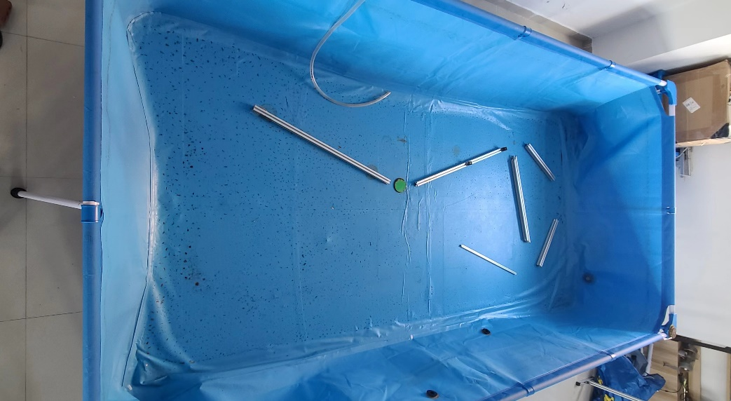
图2 水池内部布置初步试验

3.参赛要求及条件
（1）由同一所院校本专科在校大学生组成的代表队，不超过3支队；每队成员最多3名，每队指导教师最多2名，至少自制一台机器人参赛，不得使用商业成品机。
（2）自制水下机器人尺寸不超过50cm×50cm，机器人水下运行全程需自主执行各类任务，不得遥控。
（3）机器人水下运行全程，机器人需全部浸没于水面以下（包括天线，如有）。
（4）每队下水比赛时，只能由其中一名队员使用电脑向裁判展示字母识别结果，其余队员和指导教师不得使用操作电脑。

4.比赛流程
（1）赛前由工作人员检查机器人是否自制、尺寸是否符合参赛要求等。
（2）比赛顺序由赛前抽签决定，开展3轮。
（3）当轮到某队上场参赛：队员A和C携带机器人至出发位置与裁判A相互确认，将机器人浸入水中，不得超过起跑线；队员B携带电脑至裁判B处相互确认，向裁判B介绍字母识别结果显示界面，之后一般不再操作该电脑；上述准备工作时间不超过1分钟，超时将扣除一定分数，严重超时则取消本轮参赛机会。
（4）队员A准备就绪后向裁判A示意确认，裁判A倒数3秒喊“开始计时”并按下秒表，队员A可松手让机器人前行。在给予的1分钟准备时间内，没有得到队员A准备就绪确认之前，裁判A不会开始计时。
（5）当机器人过打卡点6到达终点，裁判A喊“成功到达”并按下秒表停止计时，记录秒表时间为该次比赛耗时。此时，裁判A和C给予机器人额外30秒，评价是否能够完成附加功能。到达后队员可取走机器人。
（6）当机器人运动过各点位，裁判C喊“过点位”，此刻由裁判B确认字母或颜色识别回传结果并记录。过点位时刻至结果显示时刻一般不超过5秒。
（7）当机器人运动过一个点位并闪灯示意，裁判C喊“打卡成功”并记录一个；当机器人运动过一个一个点位，但没有闪灯示意，则裁判C喊“打卡失败”并相应记录一个。
（8）当一次比赛从比赛初的“计时开始”满4分钟，但仍未到达终点，则裁判A喊“时间已到”，停止计时，比赛耗时记为“超时未到达”。队员可取走机器人。
（9）队员取出机器人后至裁判B处核验字母牌照片和绿色打卡点照片。
（10）在比赛时间到达之前，裁判A和C需关注机器人是否露出水面，是则喊“露出水面”，并相应记录。

5.计分规则与要求
（1）颜色识别点得分满分46分：经过1个颜色识别点，机器人上LED指示灯闪烁（两下或三下均可），在机器人本地保存该点位照片（最多保存2张，至少1张拍摄到该点位），并即刻将正确的颜色识别结果（“red”、“green”、“blue”）发送至水上电脑显示，则该点位满分。其中，“4#”点位满分14分，“2#”点位满分12分，“5#”与“6#”点位满分各4分，其他2个点位满分各6分。
（2）颜色识别点扣分：1）无闪灯但是回传结果，则无效，该点位不得分；2）有闪灯但是无结果回传或结果错误，对该点位得分扣3分；3）结束水下运动后取出机器人后由裁判B核验水下机器人存储的点位照片，如果没有照片、照片不正确、对该点位得分扣1.5分；如果照片中圆形卡片拍到面积少于1/3，对该点位得分扣1分；由扣分导致的“5#”与“6#”点位得分不低于0分。
（3）字母识别点得分满分14分：经过字母识别点，机器人上LED指示灯闪烁（两下或三下均可），在机器人本地保存该点位照片（最多保存2张，至少1张拍摄到该点位），并即刻将正确的字母识别结果发送至水上电脑显示，则该点位满分。识别结果字母先后顺序需与字母牌一致，回传字符串超过4个字母裁判取前4个，不足4个字母裁判以字符“×”补足后评价。
（4）字母识别扣分：1）无闪灯但是回传结果，则无效，字母识别点不得分；2）有闪灯但是无结果回传、或回传超过1条字符串、或超过5秒时间才回传识别结果，扣12分；3）回传识别结果中，错1个字母扣2分，错2个字母扣5分，错3个字母扣9分，错4个字母扣12分；4）结束水下运动后取出机器人后由裁判B核验打卡点存储照片，如果没有照片或照片不正确，对字母识别得分扣30%分数。
（5）耗时得分满分40分：队员示意裁判准备完毕，由裁判号令开始并计时，以机器人有效到达终点并触壁则停止计时，但不超过4分钟，耗时≤ 1分钟为满分40分。
（6）耗时扣分：1）在1分钟的基础上，耗时每增加1秒则扣0.2分；2）完成部分打卡识别任务，但4分钟时间到仍无法到达终点，结束比赛，耗时得分为0分；3）能够在4分钟时间内达到终点，但是行程路线≤半程（全程至少为6段路线），则耗时得分扣50%分数。
（7）附加功能得分满分5分：在成功达到终点的基础上，在30秒自主返回到“5#”点位，则获得该附加功能分数。理想完美的动作是：触壁到达终点后，能调头有自主意识地返航运动到“5#”点位，并稳定地停留在此处。

6.设计方案评审
线下的主要形式是评审专家在赛场现场于队员交流提问。线上的主要形式是各队录制剪辑一个不超过3分钟的视频介绍，内容可包括：1）设计制作过程、机器人成形过程照片历程；2）过程中针对某问题的合理解决方法；3）设计的特色、经济廉价性特色、小型特色等等。

7.其他说明或建议
建议在机器人上方明显位置区域设计安装多个高亮LED指示灯，便于裁判对打卡任务判定。
对于同一高校多组雷同设计，按照其最终得分排名奖级，保留最高分组奖级，对其他组逐组依次降一级来授奖。
关于竞赛问题以国赛组委会官方通知为准。

附件：材料规格与采购
（1）水池，尺寸400*211*80基础款。
https://detail.tmall.com/item.htm?id=10622305620&spm=a1z09.2.0.0.500d2e8dk7E6BD&_u=tfce2jb6a57&skuId=3204021899883 或
https://detail.tmall.com/item.htm?_u=hfce2jbcf98&id=641546718382&spm=a1z09.2.0.0.e4ed2e8dpSgswq
（2）1515黑色铝型材。
https://item.taobao.com/item.htm?spm=a1z0d.6639537/tb.1997196601.4.16dd7484fSbits&id=679488890873 或
https://detail.tmall.com/item.htm?id=654762803417&spm=a1z0d.6639537/tb.1997196601.15.16dd7484fSbits
（3）圆铁块，尺寸91mm*4mm，6个，作为水下位点基座。
https://item.taobao.com/item.htm?spm=a1z09.2.0.0.67002e8dRd2IUP&id=557479568477&_u=tfce2jbf905
（4）喷漆，哑光黑色，1瓶。用于给圆铁块水下位点基座喷漆上色防锈。
https://item.taobao.com/item.htm?spm=a1z10.5-c-s.w4002-15616578333.14.75a041ffVBxiwP&id=536045133535
（5）字母牌，定制KT板，9cm×4cm，片数自定，哑光，每片印制不同4个英文字母，每片字母均不同，黑底白字，大写黑体字，图案如下图示例。
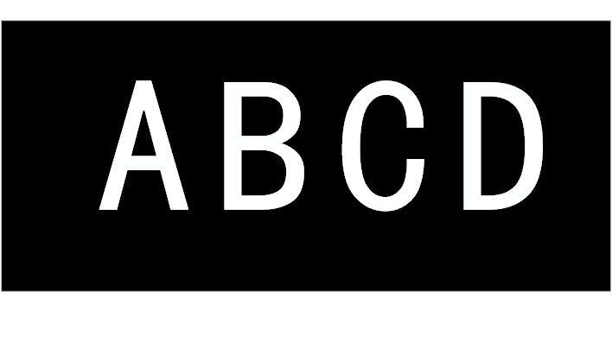
https://detail.tmall.com/item.htm?spm=a1z0d.6639537.1997196601.4.467a7484nWFCt1&id=626807126778
（6）彩色卡片，定制KT板，直径9cm，三色各2片，哑光，图案如下图示例。
https://detail.tmall.com/item.htm?spm=a1z0d.6639537.1997196601.4.467a7484nWFCt1&id=626807126778
（7）纳米双面胶：用于粘附铝型材、圆铁块基座于池底。务必保持池底干燥、无灰尘条件下进行粘附，否则不易粘牢。
https://detail.tmall.com/item.htm?_u=hfce2jb4eeb&id=643457420614&spm=a1z09.2.0.0.67002e8dIQxzpv
（8）磁铁：10mm*2mm或稍大稍厚型号，但不宜过大过厚，否则吸力太强不易取下。粘附于字母牌和彩色卡片背后，可使卡片吸附在圆铁块基座上。
https://detail.tmall.com/item.htm?_u=hfce2jb60da&id=620856687314&spm=a1z09.2.0.0.67002e8dIQxzpv
（9）钳子：不锈钢电镀款带胶套78CM，用于更换卡片。
https://detail.tmall.com/item.htm?_u=hfce2jbfba0&id=643421265963&spm=a1z09.2.0.0.4f4c2e8dYE3Y4W
或62cm【不锈钢鸭嘴款】，https://detail.tmall.com/item.htm?_u=hfce2jb9a39&id=669833645794&skuId=4818514068736&spm=a1z09.2.0.0.4f4c2e8dYE3Y4W
（10）潜水泵：用于水池排水。
https://detail.tmall.com/item.htm?_u=hfce2jbeaa1&id=573020759983&spm=a1z09.2.0.0.4f4c2e8dYE3Y4W

